LIGJ
Nr. 88/2023

PËR RATIFIKIMIN E MARRËVESHJES NDRYSHUESE, ME SHKËMBIM NOTASH,
TË MARRËVESHJES SË PARTNERITETIT, TREGTISË DHE BASHKËPUNIMIT NDËRMJET REPUBLIKËS SË SHQIPËRISË DHE MBRETËRISË SË BASHKUAR
TË BRITANISË SË MADHE DHE IRLANDËS SË VERIUT,
RATIFIKUAR ME LIGJIN NR. 31/2021

Në mbështetje të neneve 78, 83, pika 1, dhe 121 të Kushtetutës, me propozimin e Këshillit të Ministrave,

KUVENDI
I REPUBLIKËS SË SHQIPËRISË

VENDOSI:

Neni 1

Ratifikohet marrëveshja ndryshuese, me shkëmbim notash, e marrëveshjes së partneritetit, tregtisë dhe bashkëpunimit ndërmjet Republikës së Shqipërisë dhe Mbretërisë së Bashkuar të Britanisë së Madhe dhe Irlandës së Veriut, ratifikuar me ligjin nr. 31/2021, sipas tekstit që i bashkëlidhet këtij ligji.

Neni 2

Ky ligj hyn në fuqi 15 ditë pas botimit në Fletoren Zyrtare.

Miratuar në datën 2.11.2023.

Shpallur me dekretin nr. 335, datë 23.11.2023, të Presidentit të Republikës së Shqipërisë Bajram Begaj.

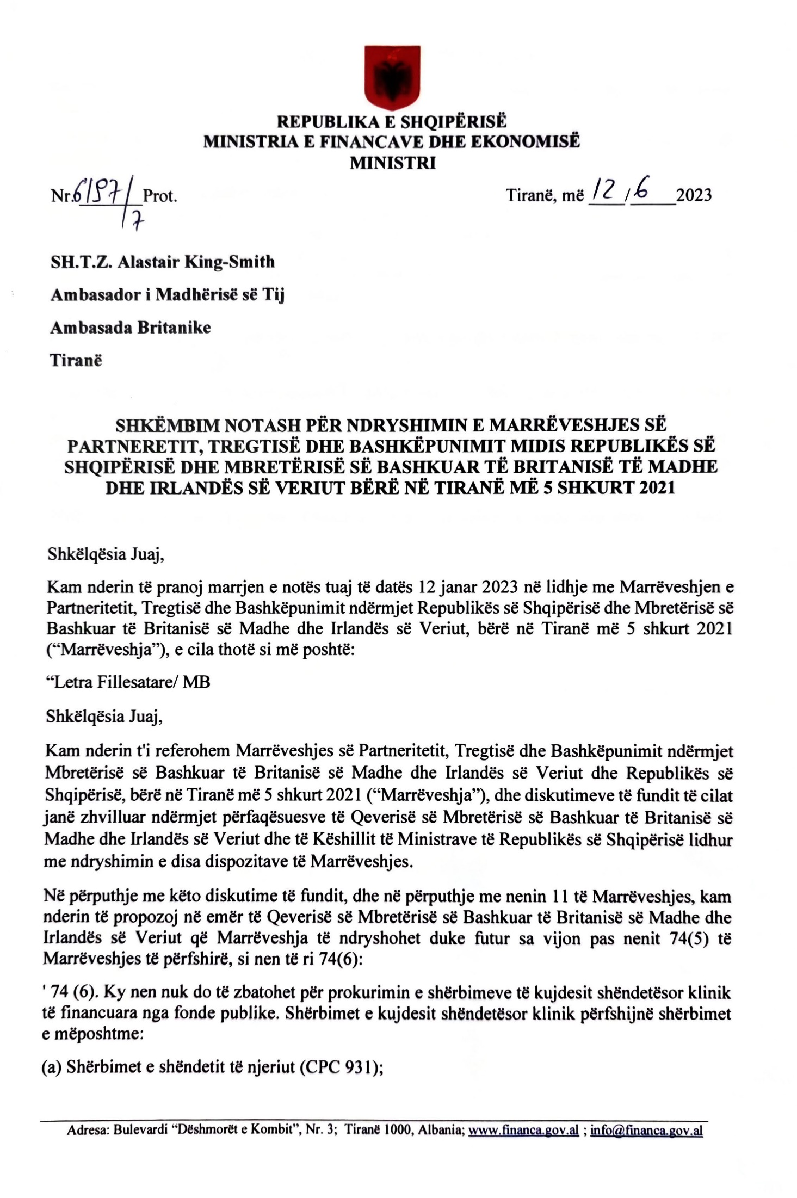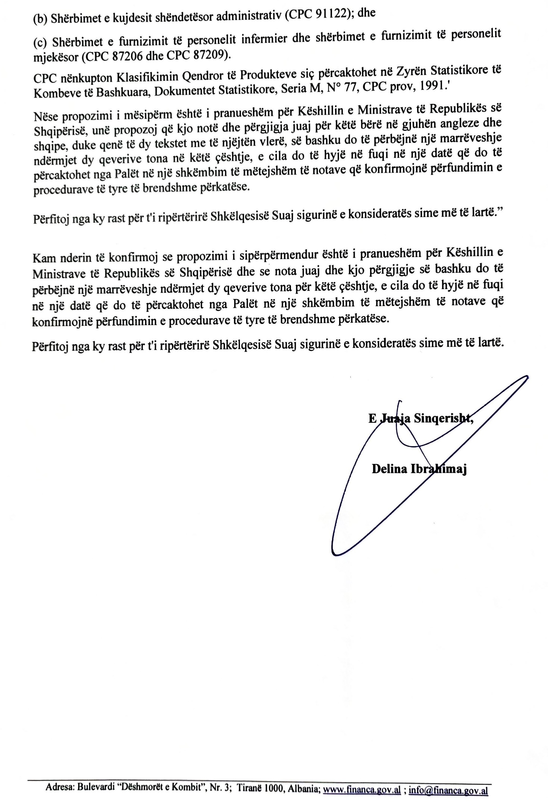

Ambasada Britanike
Tiranë

Rruga Skënderbej
Tiranë, Albania
Tel: +355 69 202 3058
E-mail: Alastair.King-Smith@fcdo.gov.uk
Twitter: @alastairks

Nga Ambasadori Britanik
Sh. S. Znj. Delina Ibrahimaj
Ministre e Financave dhe Ekonomisë

Tiranë, 12 janar 2023

SHKËMBIM NOTASH
PËR NDRYSHIMIN E MARRËVESHJES SË PARTNERITETIT, TREGTISË DHE BASHKËPUNIMIT NDËRMJET MBRETËRISË SË BASHKUAR TË BRITANISË SË MADHE DHE IRLANDËS SË VERIUT DHE REPUBLIKËS SË SHQIPËRISË, BËRË NË TIRANË NË DATËN 5 SHKURT 2021

Shkëlqesia Juaj,
Kam nderin t’i referohem Marrëveshjes së Partneritetit, Tregtisë dhe Bashkëpunimit ndërmjet Mbretërisë së Bashkuar të Britanisë së Madhe dhe Irlandës së Veriut dhe Republikës së Shqipërisë, bërë në Tiranë më 5 shkurt 2021 (“Marrëveshja”), dhe diskutimeve të fundit’, të cilat janë zhvilluar ndërmjet përfaqësuesve të Qeverisë së Mbretërisë së Bashkuar të Britanisë së Madhe dhe Irlandës së Veriut dhe të Këshillit të Ministrave të Republikës së Shqipërisë lidhur me ndryshimin e disa dispozitave të Marrëveshjes.
Në përputhje me këto diskutime të fundit dhe me nenin 11 të Marrëveshjes, kam nderin të propozoj në emër të Qeverisë së Mbretërisë së Bashkuar të Britanisë së Madhe dhe Irlandës së Veriut që Marrëveshja të ndryshohet, duke përfshirë sa vijon pas nenit 74(5) të Marrëveshjes të përfshirë, si nen të ri 74(6):
“74(6) Ky nen nuk do të zbatohet për prokurimin e shërbimeve të kujdesit shëndetësor klinik të financuara nga fonde publike. Shërbimet e kujdesit shëndetësor klinik përfshijnë shërbimet e mëposhtme:
a) Shërbimet e shëndetit të njeriut (CPC 931);
b) Shërbimet e kujdesit shëndetësor administrativ (CPC 91122); dhe
c) Shërbimet e furnizimit të personelit infermieror dhe shërbimet e furnizimit të personelit mjekësor (CPC 87206 dhe CPC 87209).
CPC-ja nënkupton Klasifikimin Qendror të Produkteve, siç përcaktohet në Zyrën Statistikore të Kombeve të Bashkuara, Dokumentet Statistikore, Seria M, N°77, CPC prov, 1991.”
Nëse propozimi i mësipërm është i pranueshëm për Këshillin e Ministrave të Republikës së Shqipërisë, propozoj që kjo notë dhe përgjigjja juaj për këtë qëllim, bërë në gjuhën angleze dhe shqipe, duke qenë të dyja tekstet me të njëjtën vlerë, së bashku do të përbëjnë një marrëveshje midis dy qeverive tona në këtë çështje, e cila do të hyjë në fuqi në një datë që do të përcaktohet nga Palët në një shkëmbim të mëtejshëm të notave që konfirmojnë përfundimin e procedurave të tyre të brendshme përkatëse.
Përfitoj nga ky rast për t’i përsëritur Shkëlqesisë Suaj sigurinë e konsideratës sime më të lartë.

Me respekt,
Nënshkrimi
Alastair King -Smith

